DALLMER CeraWall Individual Duo Abdeckung

Dallmer

Eigenschaften

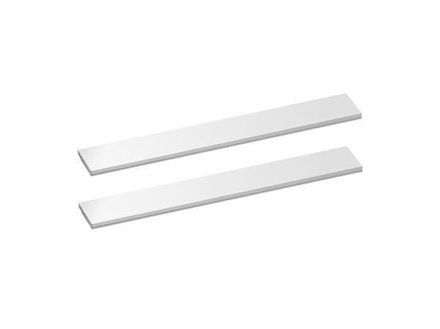

Ausführung Abdeckung

Abdeckplatte

Farbton

silber

Form

rechteckig

Produkt

Abdeckplatte

Werkstoff

Edelstahl

Breite (mm)

45,00

Länge (mm)

295,00